COVID-19 и дети

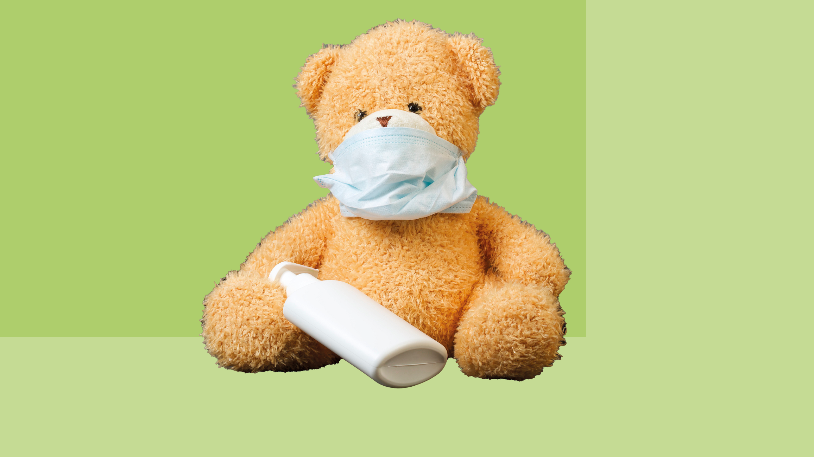
Течение коронавируса меняется. Главной “мишенью” для коронавируса в первые месяцы пандемии были взрослые люди. Дети рассматривались эпидемиологами в основном как распространители инфекции, у которых заболевание протекало в большинстве случаев бессимптомно.
Но ситуация изменилась. С приходом нового варианта коронавируса «омикрон» дети начинают болеть все чаще.
Минздрав России выпустил памятку для граждан о действиях в случае бессимптомного или легкого течения новой коронавирусной инфекции и острой респираторной вирусной инфекции. Особый раздел в ней посвящен детям.
Алгоритм действий в случае болезни ребенка
- Оставить ребенка дома, не отправлять в детский сад или школу.
- Строго выполнять рекомендации медицинских работников по диагностике и лечению заболевания.
Ни в коем случае не заниматься самолечением!
- Позвонить в единую службу «122» или в call-центр Вашей поликлиники для дистанционной консультации с медицинским работником.
В случае ухудшения состояния необходимо позвонить в службу скорой помощи по номеру «103».
ВАЖНО: не стоит самостоятельно лечить ребенка антибиотиками. Антибиотики могут быть назначены только врачом-педиатром и только при наличии показаний.
Меры профилактики в отношении коронавируса остаются прежними: использование масок, гигиена рук, социальная дистанция, вакцинация.
Сейчас можно привить подростков в возрасте от 12 до 17 лет включительно вакциной «Спутник М», которая недавно вышла в гражданский оборот. С нетерпением ожидаем появления вакцины для детей с 6 до 11 лет - она уже проходит клинические испытания.
Важно: в случае если ваши дети еще не вакцинированы, эффективной защитой для них является вакцинация тех, кто находится в тесном контакте с ними.
Берегите себя и своих детей! Будьте здоровы!

